Noontec RM 200 MovieBox-оригинальное решение, неоригинальных проблем!
В данный момент на рынке появилось огромное количество медиаплееров и внешних портативных боксов, но компания Noon technology решила пойти дальше и выпустила устройство, которое сочетает в себе возможности медиаплеера при размерах внешнего портативного кейса под 2,5”-HDD
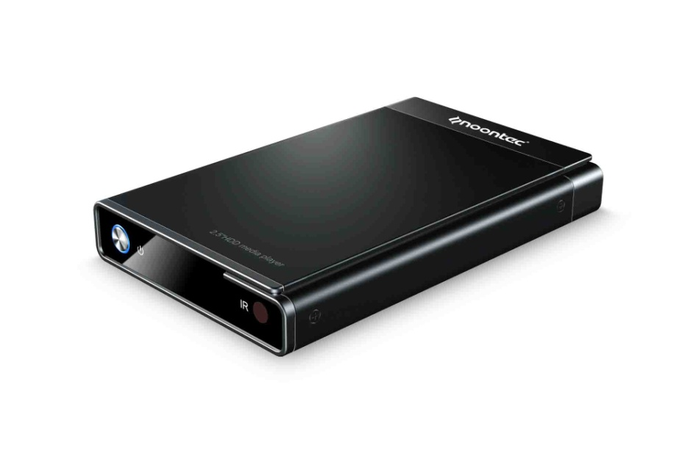
Медиаплеер имеет классический дизайн, строгий черный цвет, глянцевый корпус и чем-то похож на закрытую книгу, вполне возможно, что дизайнеры хотели этим сказать, что в книге важно содержание, а не обложка, но и содержание и обложка одинаково интересны и обладают многими хорошими качествами.
В частности, Noontec RM 200 имеет разъемы композитный («тюльпан») и HDMI 1.1, который поддерживает воспроизведение видео в качестве до 1080i, что само по себе серьезный шаг вперед для таких типов устройств. Эти два интерфейса дают ему большой выбор подключения от обычного телевизора до больших плазменных и ЖК телевизоров, которые всё активнее приходят в наши дома и офисы. Медиаплеер оборудован индикатором для приема сигнала дистанционного управления и снабжен пультом ДУ, что облегчит просмотр видео и фото, прослушивание музыки. RM 200 имеет порт mini-USB для подключения его к компьютеру или ноутбуку. При этом внутрь устройства может быть вставлен 2,5” SATA винчестер объемом до 750 МБ. (Примечание: устройство одинаково хорошо читает винчестеры независимо от изготовителя, конфликтных ситуаций не замечено.)
Как уже говорилось выше, компактные размеры устройства позволят брать его с собой куда вы захотите, а, учитывая, оптимальное соотношение цена/качество + возможности сэкономить деньги на покупку медиаплеера и внешнего портативного бокса, особенно удобным оно может стать для активных людей, ведь для них всегда важно выехав на отдых или в командировку послушать музыку, посмотреть фотографии, кинофильмы
Noontec RM 200 - представляет вид тех универсальных устройств, которые сочетают в себе стильный дизайн, мобильность, разнообразие возможностей, простоту подключения и эксплуатации (благодаря наличию инструкции на русском языке и русифицированного меню). В общем можно с уверенностью сказать - это устройство не затеряется среди множества аналогичных - и что самое главное - будет актуально и интересно длительное время, что для hi-tech решений довольно редко.

